**자료구조 기출문제**

1. 다음 이진 트리(binary tree)를 <보기>에서 제시한 방법을 사용하여 1차원 배열로 표현할 때, 필요한 배열의 최소 크기는? (단, 배열의 인덱스(index)는 0부터 시작하며 배열의 크기는 배열 원소의 개수이다)

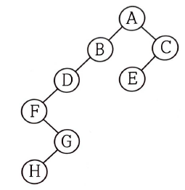

- 루트 노드는 배열의 인덱스가 1인 위치에 저장된다.

- 배열 인덱스가 k인 위치에 있는 노드가 자식 노드를 가질 경우, 왼쪽 자식 노드는 인덱스가 2k인 위치에 있으며 오른쪽 자식 노드는 인덱스가 2k+1 인 위치에 있다.

1. 17 ② 18 ③ 34 ④ 35
2. 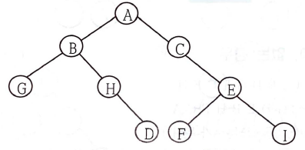다음 이진트리(binary tree)의 순회 방법으로 옳지 않은 것은?

① 전위 (preorder) 순회 : A B G H D C E F I

② 중위 (inorder) 순회 : G B H D A C F E I

③ 후위 (postorder) 순회 : G D H B F E I C A

④ 레벨 순서 (level order) 순회 : A B C G H E D F I

1. 다음의 이진트리를 후위순회(postorder traversal)와 중위순회(inorder traversal)로 방문한 결과이다. 이 두 가지 순회 결과를 이용하여 이진트리를 구성한 것으로 옳은 것은?

Postorder 방문순서 : ADEBHGJKIFC

lnorder 방문순서 : ABDECGHFJIK

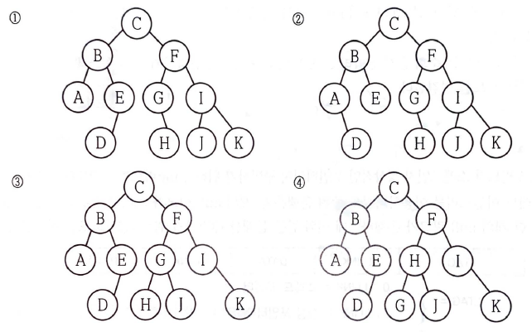

1. 다음 중 트리에 대한 설명으로 옳은 것은?

① 루트 노드가 많은 트리일수록 좋은 트리이다.

② 트리와 관련된 알고리즘을 재귀적인 방식으로 구현하면 실행 시간이 빨라진다.

③ 트리의 최대레벨과 트리의 높이와는 무관하다.

④ 트리의 노드 중 차수(degree) 가 0인 노드를 리프(leaf) 노드라고 한다.

1. 트리에 대한 설명이다. 잘못된 것은?

① 간선의 수는 노드 수보다 항상 적다.

② 완전이진트리는 높이가 가장 작다.

③ 사향이진트리에서 Root Node의 Level이 1일 경우, 노드 수와 Level 수가 같다.

④ 단말 노드의 수는 내부 노드의 수보다 항상 적다.

1. 이진트리(binary tree)에 대한 설명 중 옳지 않은 것은?

① 이진트리는 노드 가 0개 일 수 있다.

② 완전 이진트리(complete binary tree)는 포화 이진트리(full binary tree)에 속한다.

③ 완전 이진트리(complete binary tree)는 1차원 배열에 저장할 수 있다.

④ 하나의 노드로 구성된 트리의 높이를 1로 할 경우, 100 개의 노드로 구성된 이진트리의 최소 높이는 7이다.

⑤ 3개의 노드로 구성된 서로 다른 모양의 이진 트리는 모두 5개이다.

7. n개의 노드를 가지며 높이가 h인 완전 이진트리(complete binary tree)에 대한 설명 중 옳지 않은 것은? (다만, 루트 노드의 레벨은 1이고 높이는 1이다.)

① 인덱스가 1로 시작되는 1차원 배열로 저장하면 노드 i의 자식 노드가 존재할 경우에 2i 와 (2i +l)에 위치하도록 표현할 수 있다.

② 레벨 i에서 가질 수 있는 최대 노드 수는 $2^{i-1}$ 이다.

③ 자식 노드를 지칭하기 위한 포인터의 값으로 널(null)을 갖는 포인터의 개수는 n + l 개다.

④ 리프 노드(leaf node)의 개수를 a, 차수가 2 인 노드의 개수를 b 라고 하면 a = b + l이다.

⑤ 이 트리의 노드 수는 최소 $2^{h-1}$ 개부터 최대 개를 갖는다.

8. 노드 3개로 만들 수 있는 이진트리의 종류는 몇 가지가 되는가?

1. 3개 ② 4개 ③ 5개 ④ 6개

9. Node의 수가 N개인 Binary Tree를 연결리스트로 표현한 경우 Null 포인터 수는?

1. n - 1 ② n ③ n + 1 ④ n + 2

10. 단말 노드가 8개인 이진트리의 경우 차수가 2인(즉, 자식 노드를 2개 갖는) 노드는 몇 개인가?

① 7 ② 8 ③ 9 ④ 10

11. 2진 트리의 레벨 i에서 가질 수 있는 최대 노드 수는 얼마인가?

① ② ③ ④

12. 높이가 i인 완전이진트리(Complete Binary Tree)의 노드의 수 N은?

① $2^{i-1}-1$ < n < $2^{i}$ ② $2^{i-1}$ < n < $2^{i}$

③ $2^{i-1}$ ≤ n ≤ $2^{i}$- 1 ④ $2^{i-1}$ < n < – 1

⑤ – 1 < n < – 1

13. 다음 중 Full Binary tree의 Node의 수로 가능한 숫자는?

① 125 ② 127

③ 128 ④ 256

⑤ 257

14. 높이가 4인 이진트리의 최대 노드 수는? (다만, 루트만으로 이루어진 트리의 높아는 0이라고 한다.)

① 15 ② 16 ③ 31 ④ 32

15. 임의의 완전이진트리에 대한 일반적인 성질을 설명한 것이다. 전체 노드 수를 N, 깊이를 K라할 때 틀린 것은? (단, 루트의 레벨은 1이다.)

① 레벨 i(1 ≤ i ≤ k)에서 가질 수 있는 최대 노드 수는 $2^{i-1}$ 이다.

② 이 트리가 갖는 최대 노드 수는 N = $2^{k}$- 1이다.

③ 단말 노드 수를 $N_{0}$, 차수가 2인 노드 수를 $N_{2}$ 라면 $N_{0}$ = $N_{2}$ + 1 이다.

④ 이 트리를 1차원배열 T[1..N]에 저장하면 i(1 ≤ i ≤ N)번째 노드의 왼쪽 자노드는 2i + 1번째 노드이다.

16. 어느 이진트리를 배열로 구현한 것이다. 문장의 빈 칸에 들어갈 것을 순서대로 올바르게 나열한 것은? “이 이진트리의 루트는 ( )이다. 노드 C의 부노드는 ( )이고 왼쪽 자노드는 ( )이다.”

|  |  |  |  |  |  |  |
| --- | --- | --- | --- | --- | --- | --- |
| 1 | 2 | 3 | 4 | 5 | 6 | 7 |
| A | B | C | D | E | F | G |

1. A-B-D ② A-A-F ③ F-F-A ④ F-E-A

17. 그림의 이진트리틀 실세계의 산술식에서 사용하는 빙법으로 운행한 것은?

① 42758136

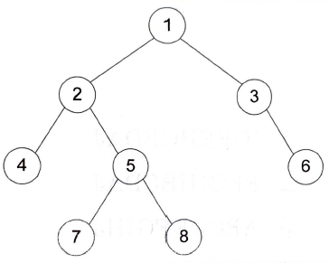

② 12457836

③ 87542631

④ 63185724

18. 다음 2진트리를 후위 순행한 결과는?

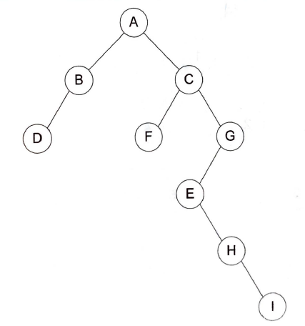

① DBFEIHGCA

② DBCFIHEGA

③ DIHEFGBCA

④ DBFIHEGCA

⑤ DBAFCEHIG

19. 어떤 이진트리(binary tree)를 전위 순회(preorder traversal)한 결과는 1, 2, 3, 4, 5, 6, 7, 8, 9이고, 중위 순회(inorder traversal)한 결과는 2, 3, 1, 5, 4, 7, 8, 6, 9라고 할 때, 이 이진트리는?

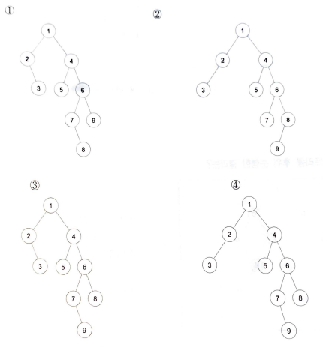

20. Threaded Binary Tree의 장점은?

① 구조가 간단하다. ② 순환 알고리즘을 이용한다.

1. Stack이 필요 없다. ④ 다루기가 힘들다.

21. 이진트리에서 널링크의 효율적인 사용은?

① 트라이 ② Thread

1. Heap ④ AVL 트리 ⑤ 신장트리

22. 깊이가 4인 2진 TREE에서 가질 수 있는 NODE의 최대 수는?

① 13 ② 14 ③ 15 ④ 16

23. Full Binary Tree를 배열에 저장 시 A[17]의 부노드 번지로 알맞은 것은?(단, 루트 레벨은 1로 시작한다.)

① A[5] ② A[8]

1. A[9] ④ A[16]

24. Binary Tree의 특징을 잘못 설명한 것은?

① Ordered Tree이다.

② Degree가 2 이하이다.

③ Null Link의 점유율이 약 1/2이다.

1. Empty Node는 취급하지 않는다.

25. 완전이진트리(Complete Binary Tree)의 특성에 대한 설명으로 옳지 않은 것은?

① Root, Node의 Level을 1로 할 경우 최대 노드의 수는 $2^{k}$– 1개(k:깊이)이다.

② Level L에서 존재하는 노드의 수는 많아야 $2^{L - 1}$ 개이다.

③ Terminal Node의 수는 Degree가 2인 Node의 수보다 2개 더 많다.

1. 노드와 노드 사이에 절대 로 Cycle이 존재하지 않는다.

26. 이진트리를 다음과 같은 노드 구조로 표현하였다. 잘못된 설명은? 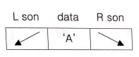

① N개의 노드를 갖는 이진트리라면 항상 N+l개의 Null Pointer가 존재한다.

② Preorder 운행법으로 각 노드를 방문하기 위해서는 Stack이 필요하다.

③ 트리 중간에 노드를 삽입하거나 삭제하게 되면 노드 레벨 변경에 따라 많은 노드들의 위치가 변해야 한다.

④ 각 노드에 대하여 자노드의 위치는 쉽게 알 수 있으나 부모노드의 위치는 찾기 어렵다.

27. 100개의 정점을 가진 트리는 몇 개의 연결선을 가지는가?

① 99 ② 100 ③ 198 ④ 200

28. 큐를 필요로 하는 트리 순회는?

① Inorder 운행

② Level Order 운행

③ Family Order 운행

④ Preorder 운행

29. 다음 트리를 Inorder 운행하면?

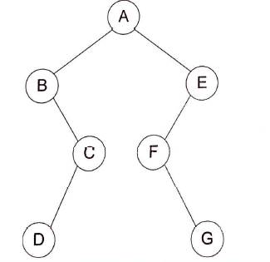

① CBDFAGE

② ABCDEFG

③ BDCAFGE

④ DCBGFEA

30. 다음은 어떤 트리를 후위순회(postorder traversal), 전위순회(preorder traversal) 방식으로 방

문한 순서를 각각 적은 것이다. 이 트리의 단말노드로만 표시된 것은?

postorder traversal : G D E B H F C A

preorder traversal : A B D G E C F H

① F E H ② E G H

1. A E G ④ D E G

31. 전위운행과 중위운행한 결과가 같은 이진트리는?

① 오른쪽 경사이진트리 ② 왼쪽 경사이진트리

1. 정이진트리 ④ Knuth 이진트리

32. 다음은 어떤 트리를 전위(preorder) 순회와 중위(inorder) 순회한 순서를 출력한 것이다. 이 트리에서 단말 노드(leaf node)를 모두 나열한 것은?

① B D J G H ② B D J G

중위순회 : A B C D E F G H I J

전위순회 : E C A B D I F H G J

1. B D J H ④ B D J

33. Threaded Binary Tree에 대한 설명이다. 틀린 것은?

① 노드 가 N개일 때 연산 시간은 O($\log_{2}n$)이다.

② Traversal Algorithm이 간단하다.

③ Stack을 사용하지 않고도 어떤 Node의 후속자 Node를 찾을 수 있다.

1. 각 노드는 5개의 필드로 구성된다.

34. 널 링크를 효과적으로 사용하는 방식은?

① 순서트리 ② AVL 트리

1. B 트리 ④ 스레드 이진트리

35. 스택을 사용하지 않고 이진트리를 순회하려면?

① 각 노드에 Parent 필드를 두거나 스레드 이진트리로 표현한다.

② 트리를 단순 연결리스트로 구현한다.

③ 트리를 연속배열 저장법으로 표현한다.

1. 트리 순회 알고리즘을 반복자를 이용하여 작성한다.

36. 다음 트리를 스레드 이진트리(Threaded Binary Tree)로 표현할 때, 후위 운행(postorder)시

스레드의 연결이 옳지 않은 것은?

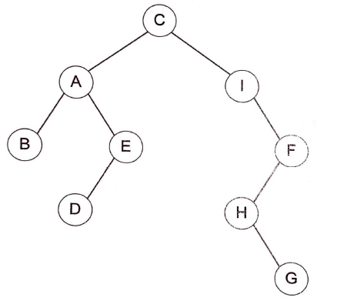

① A의 우측포인터는 실제 포인터로 E를 가리킴

② E의 우측포인터는 스레드 포인터로 A를 가리킴

③ F의 우측포인터는 스레드 포인터로 I를 가리킴

④ B의 우측포인터는 스레드 포인터로 C를 가리킴